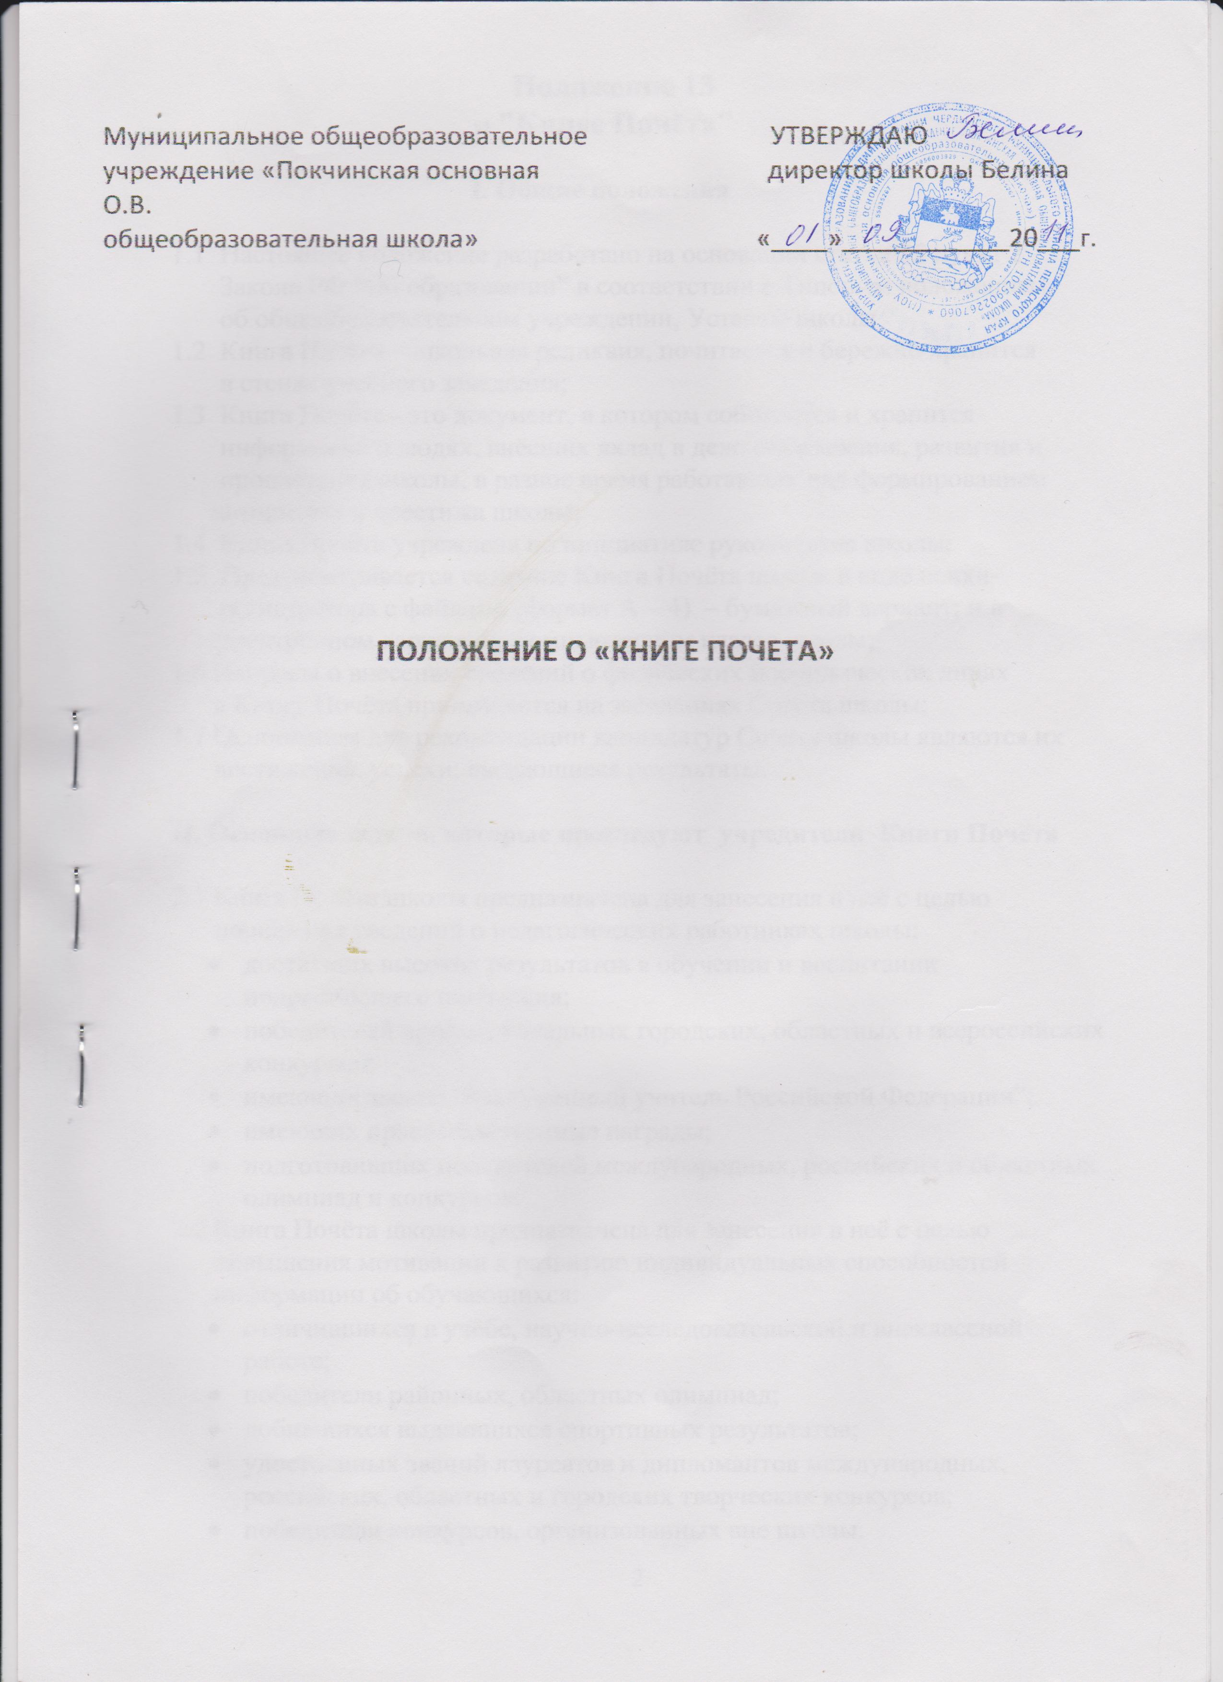

I. Общие положения

1.1 Настоящее положение разработано на основании статьи 35 пункт 2
Закона РФ “Об образовании” в соответствии с Типовым положением
об общеобразовательном учреждении, Уставом школы
1.2 Книга Почёта – школьная реликвия, почитается и бережно хранится
в стенах учебного заведения;
1.3 Книга Почёта - это документ, в котором собирается и хранится
информация о людях, внёсших вклад в дело становления, развития и
процветания школы, в разное время работавших над формированием
авторитета и престижа школы;
1.4 Книга Почёта учреждена по инициативе руководства школы;
1.5 Предусматривается создание Книги Почёта школы в виде папки-
регистратора с файлами (формат А – 4) – бумажный вариант; и в
электронном варианте - в компьютерном классе школы;
1.6 Вопросы о внесении сведений о физических и юридических лицах
в Книгу Почёта принимаются на заседаниях Совета школы;
1.7 Основанием для рекомендации кандидатур Совету школы являются их
достижения, успехи; выдающиеся результаты.

II. Основные задачи, которые преследуют учредители Книги Почёта

2.1 Книга Почёта школы предназначена для занесения в неё с целью
поощрения сведений о педагогических работниках школы:
- достигших высоких результатов в обучении и воспитании подрастающего поколения;
- победителей профессиональных городских, областных и всероссийских конкурсов;
- имеющих звание “Заслуженный учитель Российской Федерации”;
- имеющих правительственные награды;
- подготовивших победителей международных, российских и областных олимпиад и конкурсов;
2.2 Книга Почёта школы предназначена для занесения в неё с целью
повышения мотивации к развитию индивидуальных способностей
информации об обучающихся:
- отличившихся в учёбе, научно-исследовательской и внеклассной работе;
- победители районных, областных олимпиад;
- добившихся выдающихся спортивных результатов;
- удостоенных званий лауреатов и дипломантов международных, российских, областных и городских творческих конкурсов;
- победители конкурсов, организованных вне школы.
2.3 В Книгу Почёта могут быть занесены в знак благодарности и
признательности за оказание значительной помощи в повышении и
укреплении учебно-материальной базы школы, а также в спонсировании
юных талантов сведения:
- о представителях шефствующих предприятий;
- о родителях обучающихся;
- о представителях общественности;
- о юридических лицах;
2.4 В Книгу Почёта заносятся сведения о выпускниках школы, добившихся
высоких результатов в профессиональной и общественной деятельности,
способствующих повышению престижа образовательного учреждения;
2.5 Книга Почёта призвана:
- отдать дань уважения и признательности людям искренне и добросовестно, с полной отдачей заботящимся о детях;
- сохранить традиции преемственности в деле воспитания и обучения молодого поколения;
- стимулировать активность и творческий потенциал обучающихся и педагогических работников;
- формировать у обучающихся чувство любви к родной школе, чувство гордости за школу, педагогов и их воспитанников;
- поднять и поддерживать престиж и авторитет учебного заведения;
- запечатлеть для истории школы, в памяти и в сознании многих поколений обучающихся имена людей знаменитых и славных, имеющих непосредственное отношение к школе;
- представлять школу на мероприятиях городского, областного и всероссийского уровня.

III. Обязанности лиц по вопросам ведения и хранения Книги Почёта

3.1 Организационные вопросы ведения и хранения Книги Почёта находятся
в полномочии заместителя директора по воспитательной работе;
3.2 Обязанности по составлению и редактированию материала
предназначенного для внесения в Книгу Почета возлагаются на
учителей русского языка и литературы;
3.3 Обязанности по хранению и уходу за Книгой Почёта возлагаются на
руководителя школьного музея и заведующую школьной библиотекой.

IV. Права лиц и школьных органов по внесению предложений

4.1 Правом рекомендовать Совету школы кандидатуры для внесения
в Книгу Почёта обладают следующие школьные органы:
- педагогический совет;
- руководство школы;
- родительский комитет школы;
- методический совет школы;
- классный руководитель.

V. Организация введения, хранения и использования
Книги Почёта

5.1 Положение о Книге Почёта вступает в силу после его принятии на
заседании Совета школы, утверждении директором школы и издания
приказа по школе;
5.2 Книга Почёта начинает своё существование после принятия положения
“О Книге Почёта” и с момента её издания;
5.3 Сведения в Книгу Почёта вносятся на основании решения Совета школы;
5.4 Книга Почёта может быть использована как средство воспитательного
воздействия для обучающихся на классных часах при посещении
школьного музея;
5.5 Книга Почёта демонстрируется как школьная реликвия на мероприятиях
городского, районного, областного и всероссийского уровня гостям
школы;
5.6 Альбом “Книга Почёта” постоянно хранится в школьном музее;
5.7 «Книга Почёта» в электронном виде хранится у заместителя директора по воспитательной работе

VI. Делопроизводство

6.1 Книга Почёта учреждена на неограниченный срок;
6.2 Сведения в Книгу Почёта вносятся в течение месяца после утверждения
кандидатуры на заседании Совета школы.

